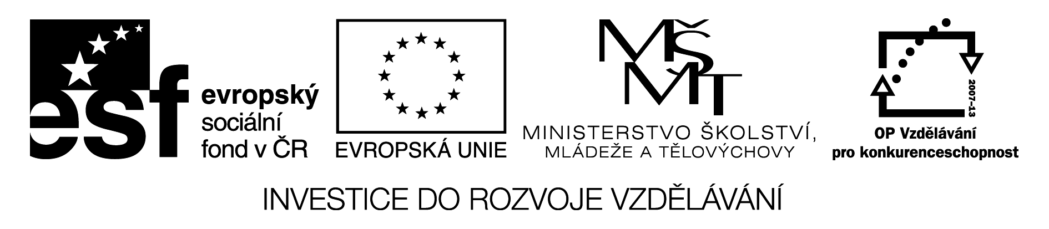

Výpočet úroků

- Vypočti:

a) Pan Kobera uložil v den svých třicátých narozenin 500 000 Kč na spořící účet. Kolik korun bude mít pan Kobera v den svých třicátých prvních narozenin, jestliže spořící účet byl vystaven na 2,5 % úrokovou míru.

b) Petr si půjčil od Karla 10 000 Kč s tím, že mu je splatí za 1 rok a slíbil mu, že mu vrátí 10 500 Kč. Na jaké úrokové míře byli domluveni?

- Vypočítej úrok:

a) z 5 500 Kč za rok při 2% úrokové míře za rok.

b) z 600 Kč za půl roku při 8% úrokové míře za rok.

ŘEŠENÍ:

1)
a) 100 % ……………………. 500 000 Kč
102,5 % ……………………. x Kč
________________________________
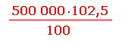
x =

x = 512 500 Kč

Po roce bude mít pan Kobera na účtu 512 500 Kč.

b) 100 % ……………………. 10 000 Kč
x % ……………………. 10 500 Kč
________________________________
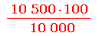
x =

x = 105 %

Byli domluveni na 5 % úrokové míře.

2)
a) 5 500 Kč ………………. 100 %
55 Kč ………………. 1 %
__________________________

110 Kč ………………. 2%

Úrok činí 110 Kč za rok.

b) 600 Kč ………………… 100 %
6 Kč ………………… 1 %
__________________________

48 Kč ………………… 8 %

Úrok činí 24 Kč za půl roku.

